
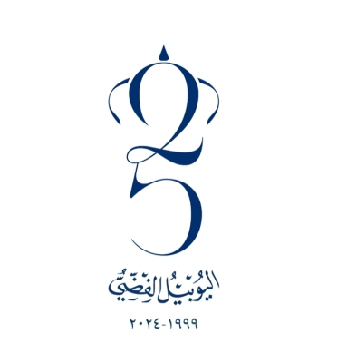
مديرية التربية والتعليم للواء قصبة عمّان
مدرسة عبد الله سراج / مركز سوريين
الصف: العاشر ( ) الفصل الدراسي الثاني لعام 2024/2025 التاريخ: / /2025
المادة: كيمياء اختبار الشهر الثاني مدة الإمتحان: حصة كاملة
اسم الطالب:

الكتل الذرية للعناصر التالية : Fe : 6 / Cl : 10 / C : 12 / H : 1 / O : 16 / N : 6 / S : 4

السؤال الأول : عبوة من مركب FeSO₄NH₃ احدد النسبة لكل من العناصر التالية في الجزيء الذي كتلته 340 g/mol : (5علامات)

السؤال الثاني : ما الصيغة الاولية و الجزيئية لمركب كلوريد هيدروكربوني يتكون من 60 g من الكربون و 40 g من الهيدروجين و 60g من الكلور ( 10 علامات )

السؤال الثالث : أذكر معادلات تحولات حالات المادة مع ذكر اي التحول ماصة للطاقة او طاردة للطاقة ( 5 علامات )

" انتهت الأسئلة "
بالتوفيق لكم طلابي الأعزاء
المعلم سامر الخطيب

